基于LabVIEW的虚拟频谱分析仪研究
来源：电子设计工程 作者：朱 燕
在高校实验教学中，普遍使用传统频谱分析仪对信号进行频域分析和测量。传统频谱分析仪一般由信号采集和控制、分析与处理、结果表达与输出这3大功能模块构成，而这些模块只能由厂家来制造定义，具有功能固定化、灵活性差并且开发周期相对比较长的缺点。在计算机技术与电子科学技术快速发展的背景下，虚拟频谱分析仪兼顾了虚拟仪器的优点，具有虚拟仪器的便捷性和灵活性，可以解决传统频谱分析仪灵活性差及携带不方便的缺点。设计的虚拟频谱分析仪通过对输入被测量信号的处理，能达到对信号进行频域分析的目的。
1 频谱分析仪功能需求分析
虚拟频谱分析仪应具有对仿真信号、声音信号、外部采集信号进行时域和频域分析的功能。时域分析包括测量时域波形，计算均值、方差、均方根值等参数。频域分析通过对信号进行傅立叶变换，使用相关频谱测量VI测量并显示信号的幅度谱，功率谱以及相位谱。文中设计的频谱分析仪功能框图如图1所示。

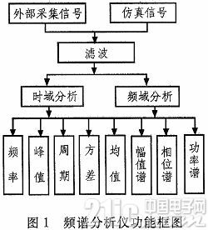

2 频谱分析仪前面板设计
虚拟频谱分析仪前面板如图2所示，主要由信号参数设置模块、滤波器参数设置模块、波形显示模块、数值输出模块和开关控制模块组成。信号参数设置模块包含各信号的类型、幅值、频率、相位等参数设置控件。滤波器参数设置模块用来调节滤波器的截止频率。波形显示模块使用6个波形图来分别显示时域和频域分析结果，频域分析结果包括信号的幅度谱、功率谱和相位谱。数值输出模块用来显示信号的均值、方差和均方根值大小。开关控制模块包含1个翘板开关和1个停止按钮，翘板开关通过控制条件结构来选择合成仿真信号的噪声类型。当翘板开关亮时，表示选择叠加的噪声类型为均匀白噪声，灭则表示选择叠加基本信号。程序运行时，可以通过单击翘板开关使其亮灭来选择条件结构中真假分支对应的信号类型，亮表示选择“真”，灭表示选择“假”。停止按钮存在于循环结构中，单击停止，程序停止运行。

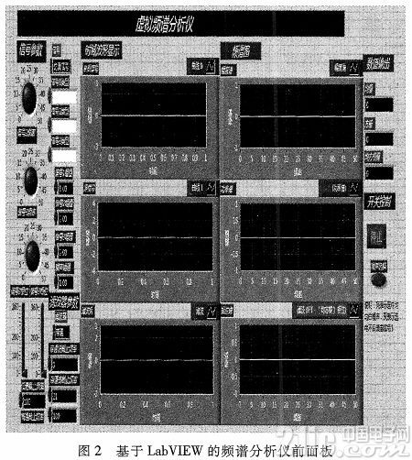

3 频谱分析仪程序框图设计
与前面板对应的频谱分析仪的程序框图主要由信号模块、滤波器模块、时域分析模块和频域分析模块组成。程序框图设计中使用执行过程控制面板中的条件结构VI，可以方便地选择信号的类型，将整个过程置放于循环结构中，保证程序的连续运行。
3.1 信号模块设计
信号模块包含单频信号、仿真信号、声音采集信号以及从通过数据采集卡从外部采集得到的信号;信号模块使用条件结构VI，条件结构包含4个分支，分别是单频信号、仿真信号、声音信号和外部采集;噪声选择结构包含真假2个分支，真分支代表均匀白噪声，假分支代表基本函数发生器。条件结构的选择器值分别使用翘板开关和枚举型数值输入控件来控制，翘板开关亮表示选择条件结构的“真”分支，灭选则“假”分支。仿真信号包含两个分支，用基本单频信号叠加或基本单频信号与噪声来实现。程序运行时，在选择器值中可分别选择单频信号、仿真信号或者声音采集信号。
3.2 滤波器模块
滤波器模块是在频谱分析之前对加噪信号进行滤波处理，使输出信号中存在的干扰噪声尽量减小，提高频谱测量的精准度。该模块包含低通、高通、带通和带阻滤波器;滤波器模块使用条件选择VI，包含3个分支，每个分支代表一种类型滤波器，分别是低通滤波器、带通滤波器和高通滤波器。程序运行时，可通过选择前面板上滤波器控件选择滤波器类型。
3.3 时域分析模块设计
时域分析模块能够实时测量信号的时域波形，并且通过使用LabVIEW中的均值、方差、均方根值函数来计算信号特征值。
3.4 频域分析模块设计
频域分析模块通过对信号进行傅立叶变换，经过数组处理来得到信号的频域特性，包括信号的幅度谱、功率谱和相位谱。该模块包含FFT VI和频谱测量VI，能够对时域离散信号进行FFT变换，并通过测量得到到信号的幅度谱，幅度谱结果以峰值或者均方根形式显示，直接使用频谱测量VI，通过设置所选测量为功率和相位来分别得到信号的功率谱和相位谱信息。当选择幅度测量时候，可以同时选择测量信号的相位谱，相位的单位默认为弧度，也可以选择转换为度。
程序设计总框图如图3所示。

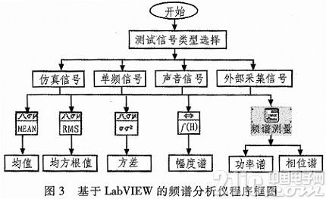

4 测试分析
4.1 信号时域分析
1)单击运行，在信号选择器中选择单频信号，在信号参数中设置信号1类型为正弦波，幅值为2 V，频率为15Hz，对正弦波的时域参数进行测量，结果显示在前面板上，如图4所示，其中均值、方差、均方根值与理论计算结果相同。

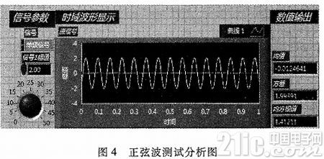

2)使用数据采集卡USB6009借助DAQ助手VI从外部采集信号到LabVIEW中，设置信号发生器产生的波形类型为正弦波，频率为15 Hz，幅值为2 V。单击运行按钮，信号分析结果与图4相同。对外部采集信号的分析表明LabVIEW能够实现软件与硬件的通信，体现了LabVIEW强大的硬件兼容优势，也说明此次设计虚拟的频谱分析仪具有功能可扩展性的优点。
4.2 信号频域分析
单击运行，选择信号模块条件结构的单频信号分支，即选择基本函数发生器产生的单频信号。设置信号1类型为正弦波，幅值为3 V，频率为15 Hz。经过频域处理模块分析测量后得到信号的幅值、功率、相位随频率分布图。频域测量结果如图5所示。

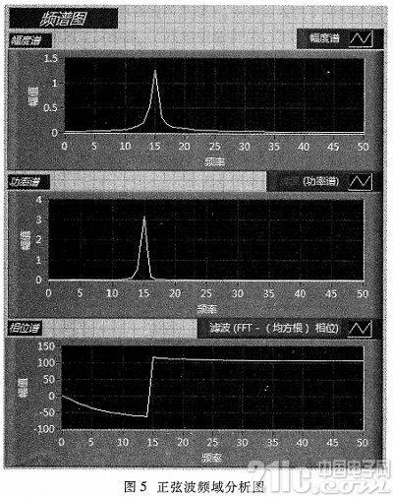

在信号模块选择信号类型为声音信号，通过声卡采集钢琴曲《梦中的婚礼》其中一段声音来进行测试，设置声音采集VI的通道数量为2、分辨率为16位、持续时间为1s、采样率为1 1025 Hz，对该声音信号进行滤波，设置滤波器类型为低通滤波器，截止频率为1500Hz，声音信号频域分析的结果如图6所示。

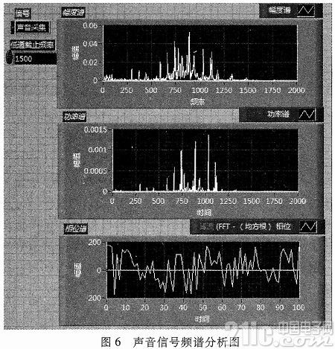
5 结论
基于LabVIEW图形化软件，通过设置各个模块的参数，本文设计的虚拟频谱分析仪能够完成对仿真信号、音频信号以及其它信号的采集、滤波、并能测量信号的时域波形图、计算信号的特征值，并且能够对信号进行傅立叶变换、分析信号的频谱特性，达到了对信号时域和频域进行测量分析的目的，完成了设计任务的要求，改善了硬件的信号频谱分析仪的功能扩展弱点，大大节约了设备成本，而且满足了测试效率和精度要求。

